INFORME TRIMESTRAL
ABRIL, MAYO,JUNIO 2019

Maria Luis Juan Morales
REGIDORA PRESIDENTA DE LA H. COMISIÓN EDILICIA PERMANENTE DE OBRAS PÚBLICAS, PLANEACIÓN URBANA Y REGULARIZACIÓN DE LA TENENCIA DE LA TIERRA DEL H. AYUNTAMIENTO DE ZAPOTLAN EL GRANDE.
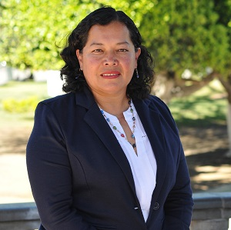

LIC. MARIA LUIS JUAN MORALES
REGIDORA PRESIDENTA DE LA H. COMISIÓN EDILICIA PERMANENTE DE OBRAS PÚBLICAS, PLANEACIÓN URBANA Y REGULARIZACIÓN DE LA TENENCIA DE LA TIERRA.

INFORMACIÓN GENERAL

- Presidenta de la H. Comisión Edilicia Permanente de Obras Públicas, Planeación Urbana y Regularización de la Tenencia de la Tierra.

- Presidenta de la H. Comisión Edilicia Permanente de Espectáculos e Inspección y Vigilancia.

- Vocal de la H. Comisión Edilicia Permanente de Derechos Humanos, de Equidad de Género y Asuntos Indígenas.

- Vocal de la H. Comisión Edilicia Permanente de Mercados y Centrales de Abastos.

- Vocal de la H. Comisión Edilicia Permanente de Participación Ciudadana y Vecinal.

- Vocal de la H. Comisión Edilicia Permanente de Administración Pública.

INICIATIVAS, DICTÁMENES Y REGLAMENTOS PRESENTADOS CON SUS EXPOSICIONES DE MOTIVOS
- Dictamen de la Comisión Edilicia de Obras Públicas, Planeación Urbana y Regularización de la Tenencia de la Tierra; que propone modificación de densidad.
- Dictamen de la Comisión Edilicia de Obras Públicas, Planeación Urbana y Regularización de la Tenencia de la Tierra, que propone autorizar cambio de densidad.
Sesión Pública Ordinaria de Ayuntamiento No. 4 del 27 de febrero de 2019
- Dictamen de la Comisión Edilicia de Obras Públicas, Planeación Urbana y Regularización de la Tenencia de la Tierra, que autoriza la Obra Pública denominada “Construcción de colector para la derivación de aguas residuales de la zona norte de la Ciudad a la planta de tratamiento de aguas residuales No.1 Primera Etapa”, derivado de recursos FEDERALES PROVENIENTES DEL PROGRAMA FORTALECIMIENTO FINANCIERO PARA LA INVERSIÓN 2018

- DICTAMEN DE LAS COMISIONES DE OBRAS PÚBLICAS, PLANEACIÓN URBANA Y REGULARIZACIÓN DE LA TENENCIA DE LA TIERRA, Y HACIENDA PÚBLICA Y PATRIMONIO MUNICIPAL QUE AUTORIZA FIRMA DE CONVENIO MODIFICATORIO DEL CONTRATO DE OBRA PÚBLICA SOBRE PRECIOS UNITARIOS Y TIEMPO DETERMINADO NO. DOP/FAIS33/2018-02/024 DE LA OBRA “CONSTRUCCIÓN DE CUARTO ADICIONAL Y/O MEJORAMIENTO DE VIVIENDA EN CABECERA MUNICIPAL DE ZAPOTLÁN EL GRANDE, JALISCO”.

- Dictamen de las comisiones de Obras Públicas, Planeación Urbana y Regularización de la Tenencia de la Tierra, y Hacienda Pública y Patrimonio Municipal que propone la autorización de la firma de convenio modificatorio de diversos contratos de obra pública sobre precios unitarios y tiempo determinado, a ejecutarse con recursos provenientes del programa “Fondo de Proyectos de Desarrollo Regional Convenio E”

Sesión Pública Extraordinaria de Ayuntamiento No. 8 del 11 de diciembre de 2018
- Dictamen de las comisiones de obras públicas, planeación urbana y regularización de la tenencia de la tierra y hacienda pública y patrimonio municipal, que autoriza firma de convenio modificatorio del contrato de obra pública sobre precios unitarios y tiempo determinado NO. DOP/FONDEREG/2018-01 de la obra “REHABILITACIÓN DE ANDADOR PEATONAL LAGUNA DE ZAPOTLÁN EN CIUDAD GUZMÁN, DEL MUNICIPIO DE ZAPOTLÁN EL GRANDE, JALISCO”.

Sesión Pública Extraordinaria de Ayuntamiento No. 8 del 11 de diciembre de 2018

- DICTAMEN DE LAS COMISIONES DE OBRAS PÚBLICAS, PLANEACIÓN URBANA Y REGULARIZACIÓN DE LA TENENCIA DE LA TIERRA, Y HACIENDA PÚBLICA Y PATRIMONIO MUNICIPAL QUE AUTORIZA FIRMA DE CONVENIO MODIFICATORIO DEL CONTRATO DE OBRA PÚBLICA SOBRE PRECIOS UNITARIOS Y TIEMPO DETERMINADO NO. DOP/PREGC/2018-01/21 DE LA OBRA “Rehabilitación de la pista de atletismo del Estadio Olímpico de Ciudad Guzmán”;

- DICTAMEN DE LAS COMISIONES DE OBRAS PÚBLICAS, PLANEACIÓN URBANA Y REGULARIZACIÓN DE LA TENENCIA DE LA TIERRA, Y HACIENDA PÚBLICA Y PATRIMONIO MUNICIPAL QUE AUTORIZA FIRMA DE CONVENIO MODIFICATORIO DEL CONTRATO DE OBRA PÚBLICA SOBRE PRECIOS UNITARIOS Y TIEMPO DETERMINADO NO. DOP/PDR23/2018-01/016 DE LA OBRA “Construcción de losa de concreto hidráulico en Av. Pedro Ramírez Vázquez (Segunda etapa), en el Municipio de Zapotlán el Grande, Jalisco.

REUNIÓN DE COMISIÓN DE OBRA PÚBLICA
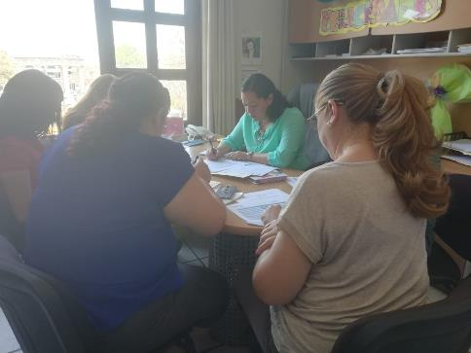
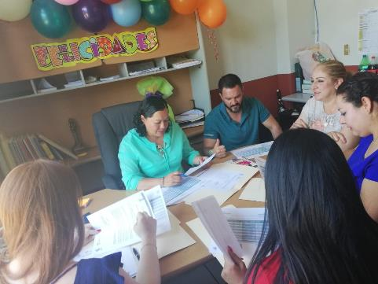
FECHA: 02 ABRIL 2019

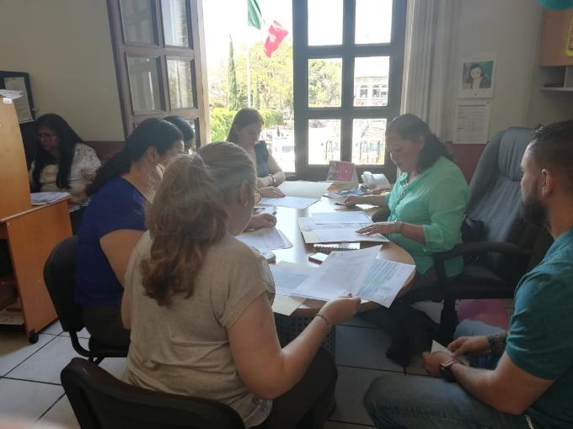

INAUGURACIÓN DOMO DEL JARDÍN DE NIÑOS ANEXO AL CREN
Autoridades municipales inauguraron el quinto domo escolar que se edifica bajo las gestiones de esta Administración municipal, encabezada por el alcalde J. Jesús Guerrero Zúñiga; en el Jardín de Niños Anexo al Centro Regional de Educación Normal en el que se vivió un ambiente de gran alegría.
A este evento asistieron J. Jesús Guerrero Zúñiga, presidente municipal de Zapotlán el Grande; Ángeles Guzmán Jiménez, presidenta del Sistema DIF Zapotlán el Grande; Higinio del Toro Pérez, Diputado Federal del Distrito 19; Juan José Chávez Flores, Martha Graciela Villanueva Zalapa, Manuel de Jesús Jiménez Garma, María Luis Juan Morales y Alberto Herrera Arias, regidores del Ayuntamiento de Zapotlán el Grande.
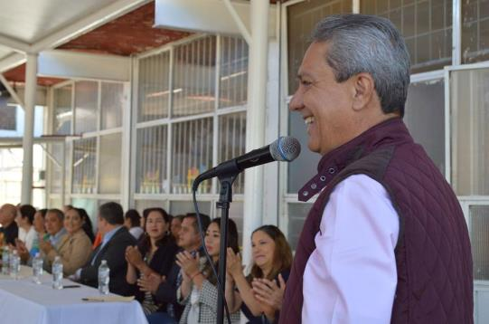
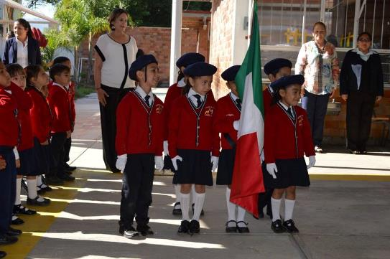
FECHA 03 DE ABRIL 2019.

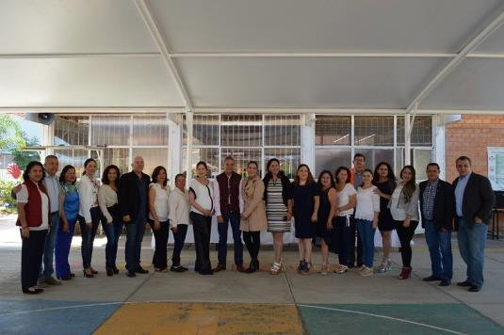
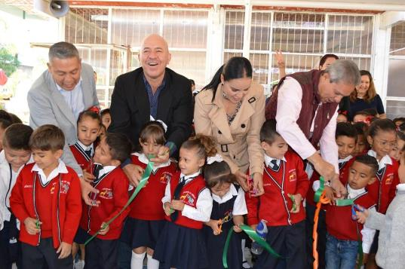

ANUNCIAN COPA JALISCO 2019 EN ZAPOTLÁN EL GRANDE
En junio del presente año dará inicio la Copa Jalisco 2019, el torneo más grande en la historia del fútbol amateur en Jalisco, en el que participarán los 125 municipios del Estado y serán representados por sus mejores jugadores, teniendo la oportunidad de trascender más allá de las regiones para generar influencia positiva en el entorno social, en un intercambio cultural y deportivo.
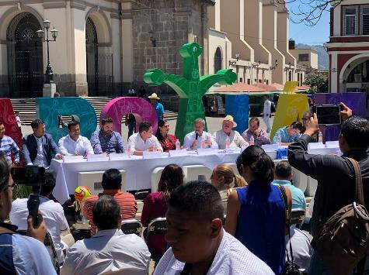
FECHA 03 DE ABRIL 2019
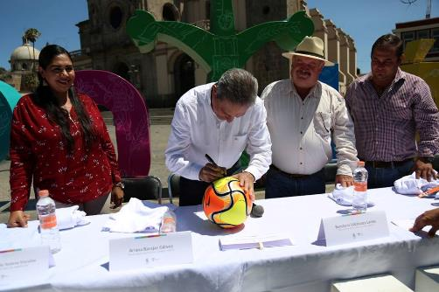
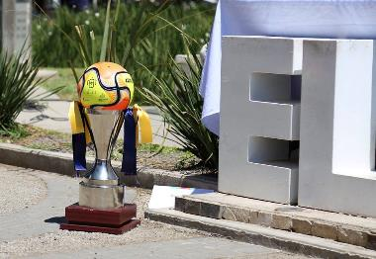

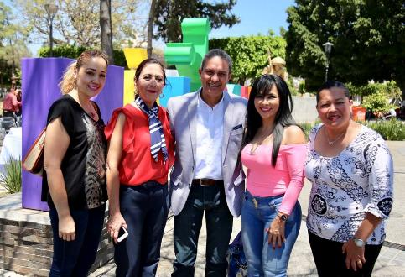
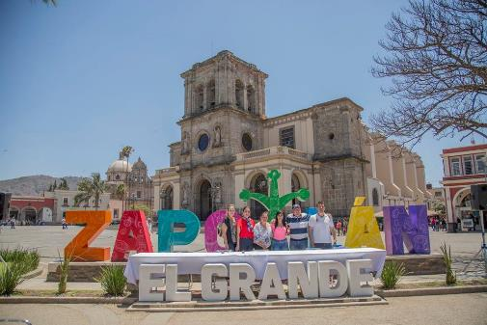

ANÁLISIS Y REVISIÓN DE EXPEDIENTES DE LOS NIÑOS PARTICIPANTES EN EL AYUNTAMIENTO INFANTIL DE ACUERDO A LA CONVOCATORIA.
FECHA: 03 DE ABRIL 2019.

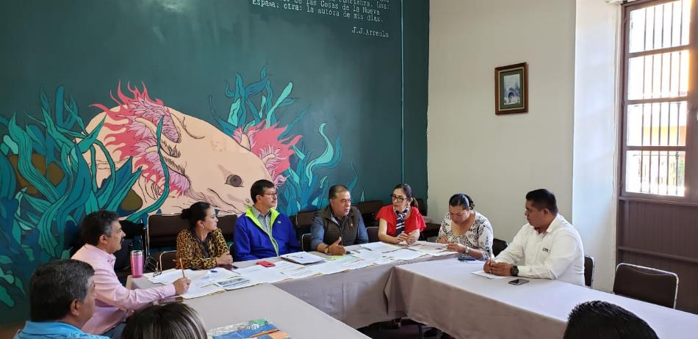

SESIÓN EXTRAORDINARIA No. 15
Presenté Iniciativa que fue votada por unanimidad, y Dictamen
- Iniciativa de acuerdo económico que modifica el punto número 10, celebrado en sesión ordinaria de ayuntamiento No. 4 del día 27 de febrero 2019(donación anticipada).
- Dictamen que autoriza Diversas Obras Públicas para Zapotlán el Grande, derivado de recursos federales asignados por el FONDO DE APORTACIONES PARA LA INFRAESTRUCTURA SOCIAL (FAIS) por $9,672,020.96 para las siguientes obras;
Construcción de cuarto adicional ------------ $3´420,000.00
Calentadores solares ------- $1´773,800.00.
Construcción de empedrado, banquetas $2´995,409.43
Equipamiento para comedores comunitarios $483,601.05
Construcción de domos escolares -$805,770.06
2% PROGRAMA PARA EL DESARROLLO INSTITUCIONAL --
Gracias a todos los que aprobaron este dictamen que traerá grades beneficios para los habitantes del Municipio.
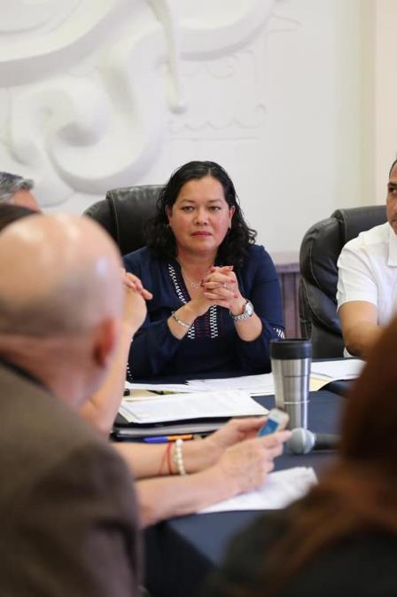
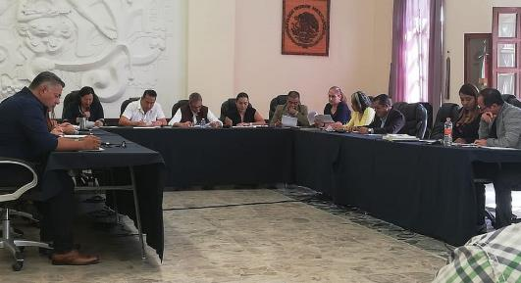
FECHA: 05 DE ABRIL 2019

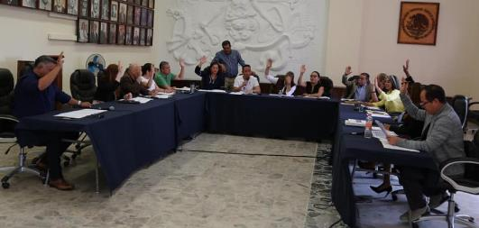

EL GOBIERNO DE ZAPOTLÁN REALIZÓ LA ENTREGA DE EQUIPO Y CERTIFICADOS A LOS ELEMENTOS DE LA UNIDAD DE PROTECCIÓN CIVIL Y BOMBEROS MUNICIPAL, YA QUE 10 DE ELLOS TOMARON EL CURSO BREC (BÚSQUEDA Y RESCATE EN ESTRUCTURAS COLAPSADAS), Y DOS MÁS EL CRECEL, SIENDO EL EQUIPAMIENTO DONADO PARA SU MAYOR DESEMPEÑO LABORAL.
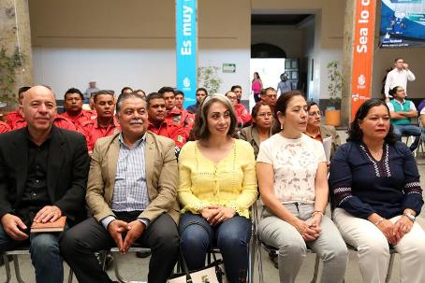
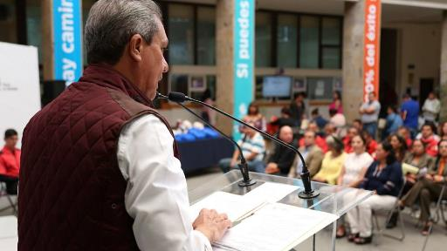
FEHA: 07 ABRIL 2019

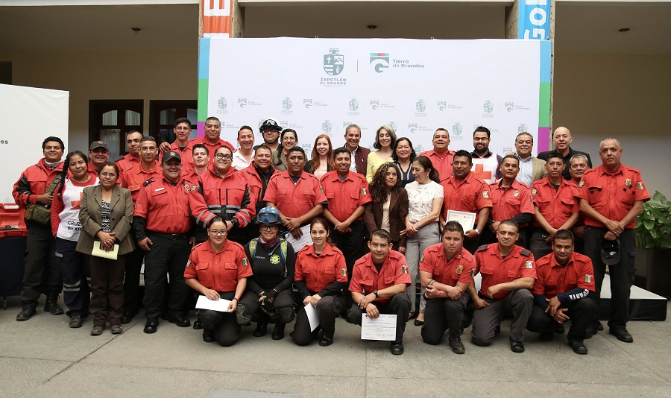

MIL GRACIAS A LOS QUE APORTARON EN ESTE EVENTO DE INVENCIBLES ZAPOTLÁN, DIF MUNICIPAL, CORAZONES UNIDOS Y CIUDADANIA EN GENERAL. SU APOYO FUE MUY VALIOSO PARA ESTA NOBLE CAUSA. MONTO RECAUDADO $ 310,053.00
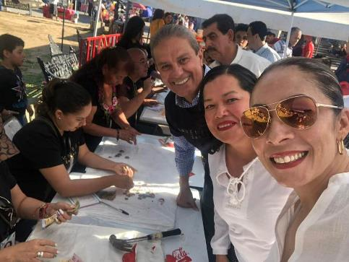
FECHA -: 07 ABRIL 2019

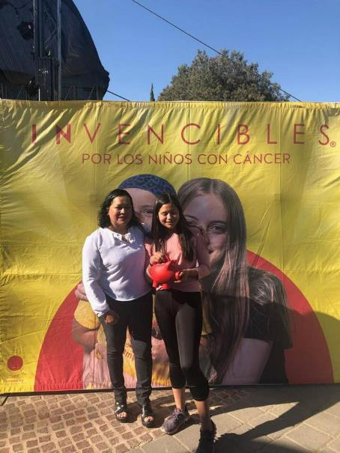
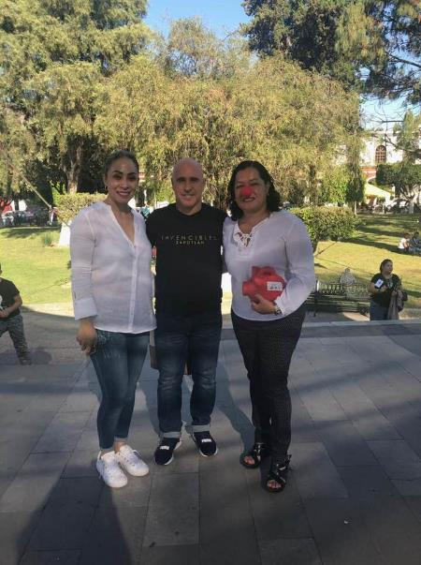

EL JARDÍN DE NIÑOS "JOSÉ ROSAS MORENO", ES UNA DE LAS INSTITUCIONES QUE HAN RESULTADO BENEFICIADAS CON EL PROGRAMA DE DOMOS ESCOLARES. ESTE LUNES 08 DE ABRIL, AUTORIDADES MUNICIPALES SE DIERON CITA EN ESTE PLANTEL EDUCATIVO PARA HACER LA INAUGURACIÓN OFICIAL DE ESTA OBRA.
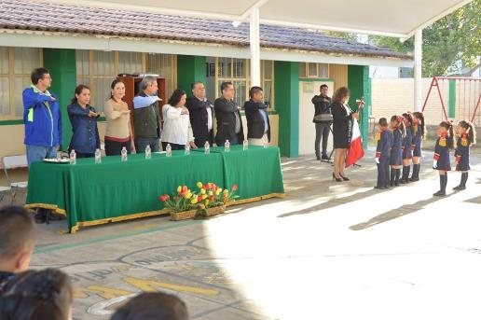
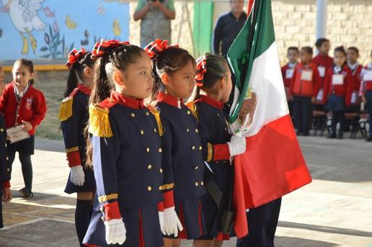
FECHA 08 DE ABRIL 2019
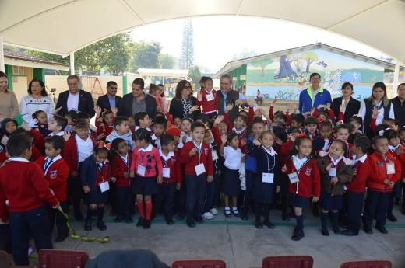
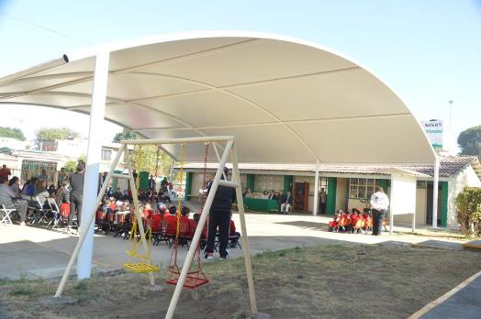

Dentro del marco del Día Internacional del Libro, se llevó a cabo la lectura del libro “La muerte se va a Granada” de Fernando del Paso; además a nombre del Presidente Municipal, se hizo la premiación del Concurso LiterArte a nivel primaria.
La ganadora del 1er Lugar fue Janet Estefanía Hernández Santana de la Escuela Pablo Luis Juan.
FECHA: 11 ABRIL 2019

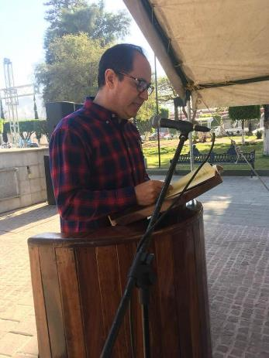
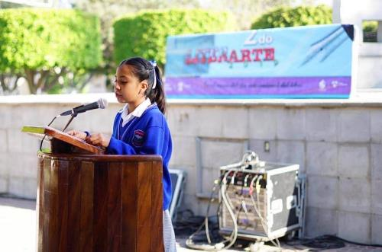

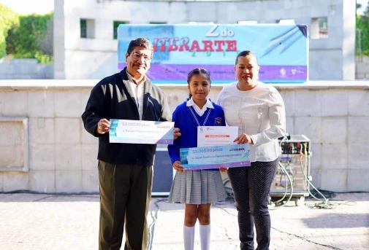

INAUGURACIÓN EXPO AGRICOLA 2019
VISITANDO EL RECINTO FERIAL
FECHA 11 DE ABRIL 2019
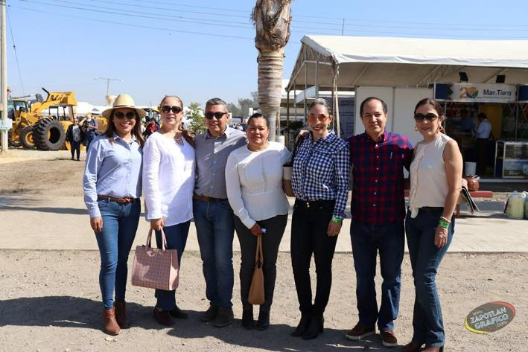

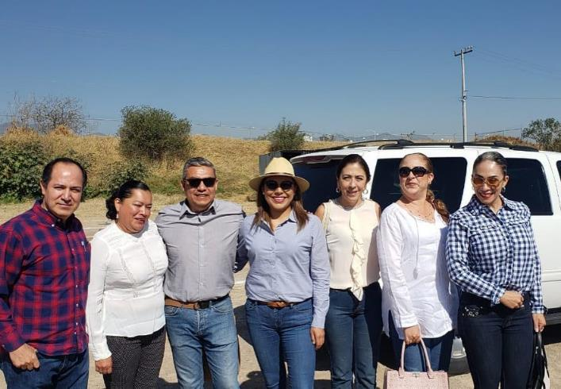

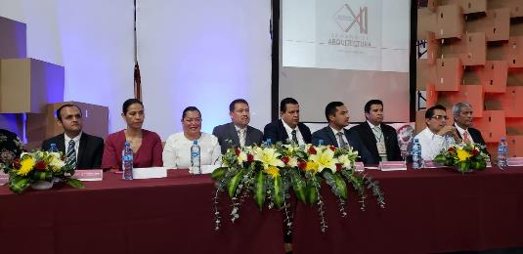
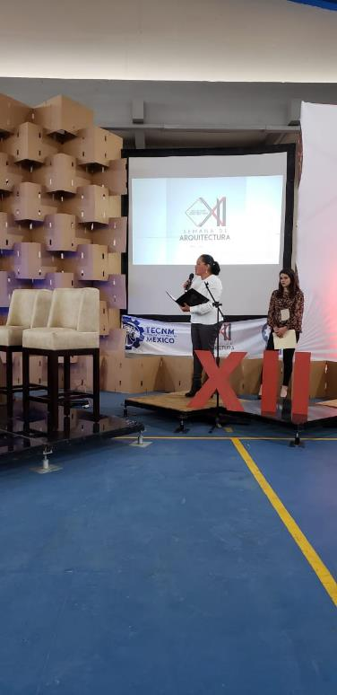
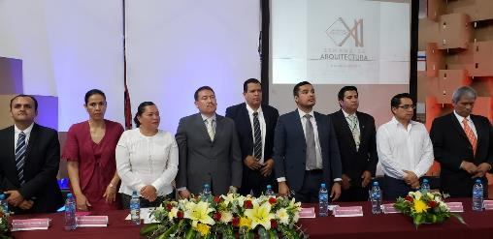
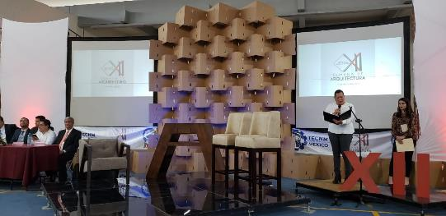

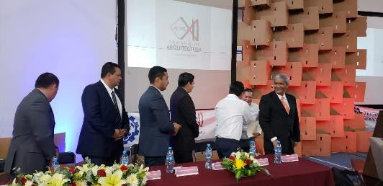

GRACIAS A LA APORTACIÓN QUE DÍA A DÍA DEPOSITAN LOS CIUDADANOS EN LOS ESTACIONÓMETROS UBICADOS EN EL CENTRO HISTÓRICO DE ZAPOTLÁN EL GRANDE, CONTRIBUYEN A LA ENTREGA DE APOYOS A PERSONAS QUE SE ENCUENTRAN EN SITUACIONES DE RIESGO Y VULNERABILIDAD, DEPORTISTAS, ESTUDIANTES, ADULTOS MAYORES E INSTITUCIONES DE BENEFICENCIA.
El Gobierno Municipal de Zapotlán el Grande a través del Organismo Público Descentralizado Estacionómetros para la Asistencia Social realizó una entrega más, que constó de sillas de ruedas, apoyos económicos para intercambios académicos, impermeabilizantes para vivienda, uniformes deportivos, entre otros.
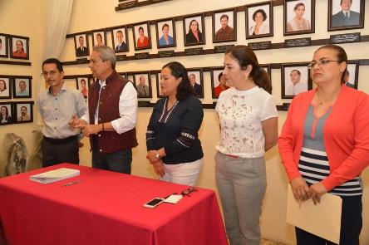
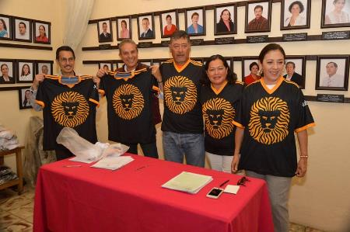
FECHA: 18 DE ABRIL 2019.

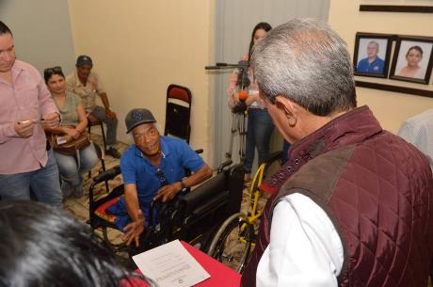
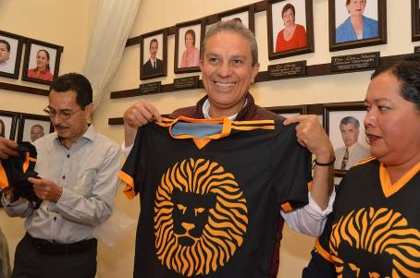

EN EL MARCO DE LA CONMEMORACIÓN DEL DÍA ESTATAL PARA LA PREVENCIÓN DE LOS DESASTRES EN JALISCO, SE PUSIERON SOBRE LA MESA LOS PRINCIPALES OBJETIVOS DE LA UNIDAD DE PROTECCIÓN CIVIL Y BOMBEROS DE ZAPOTLÁN EL GRANDE, ASÍ COMO LAS PRINCIPALES ACCIONES DE PREVENCIÓN Y CAPACITACIÓN AL PERSONAL.
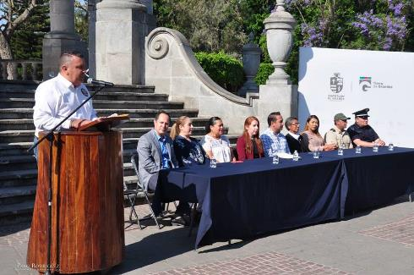
FECHA: 22 DE ABRIL 2019.
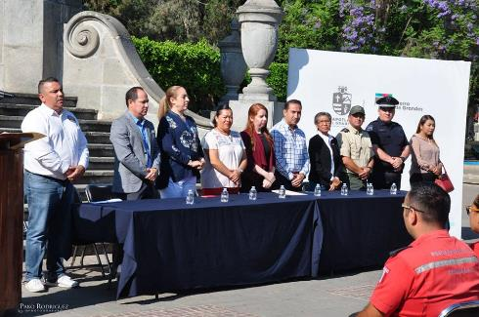

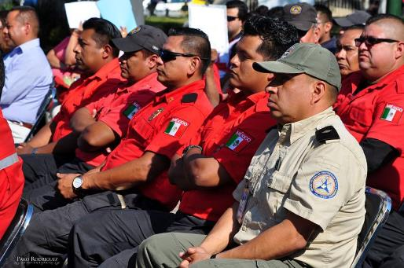
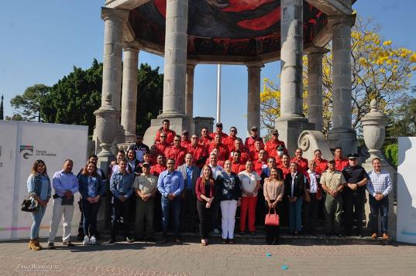

PERSONAL DE CONTRALORÍA DEL GOBIERNO DE ZAPOTLÁN EL GRANDE REALIZÓ UNA CAPACITACIÓN EN LA SALA "ALBERTO ESQUER GUTIÉRREZ", PARA QUE LOS SERVIDORES PÚBLICOS PUEDAN REALIZAR A TIEMPO SU DECLARACIÓN PATRIMONIAL.
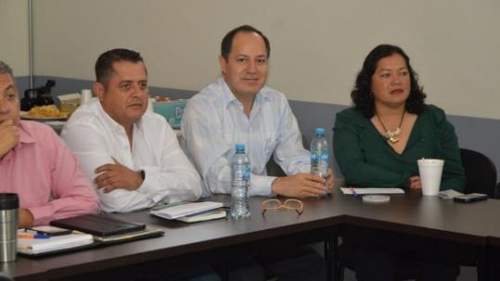
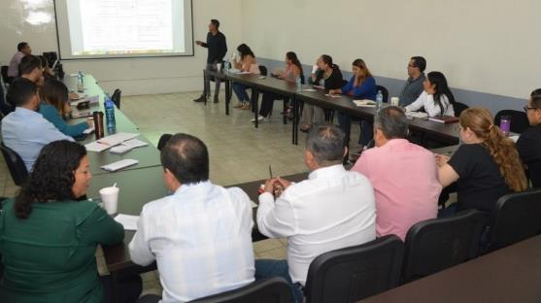
FECHA 25 DE ABRIL 2019

INICIA LA COLECTA ANUAL DE LA CRUZ ROJA, DELEGACIÓN DE CIUDAD GUZMÁN, MUNICIPIO DE ZAPOTLÁN EL GRANDE.
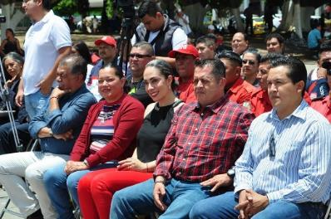
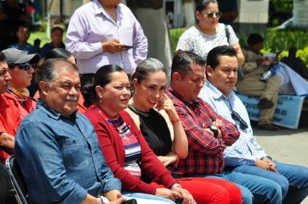
FECHA: 25 DE ABRIL 2019

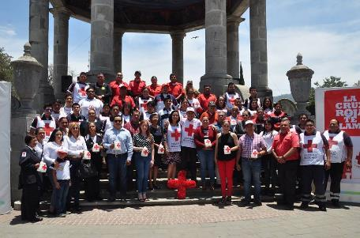

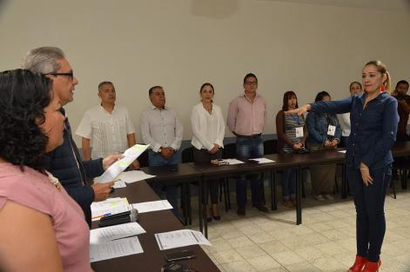
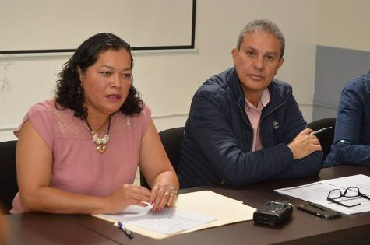

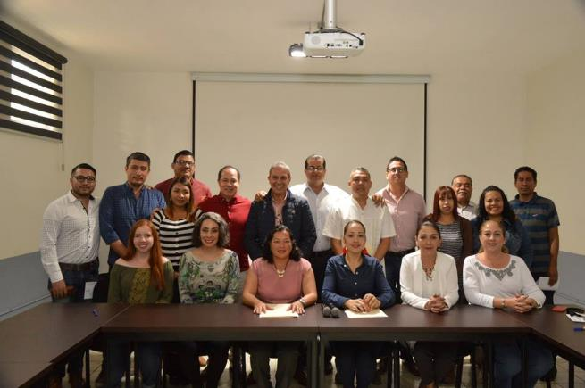

INSTALACIÓN DE H. AYUNTAMIENTO INFANTIL EN ZAPOTLÁN EL GRANDE, JALISCO.
En conmemoración del Día del niño, tuvimos el primer ayuntamiento infantil en la sala de Cabildo municipal. Los niños tuvieron la oportunidad de ser Presidente, Secretario General, Síndico y Regidores, además expusieron y debatieron temas de Seguridad Publica, Medio Ambiente, Derechos Humanos, Educación e Inclusión entre otros. Muchas felicidades a ellos y a sus papas y maestros.
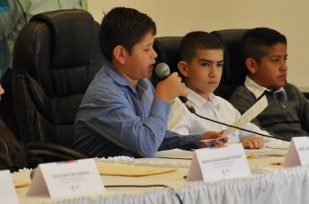
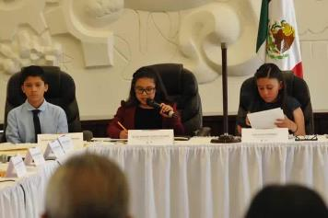
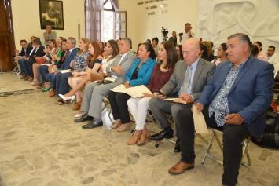
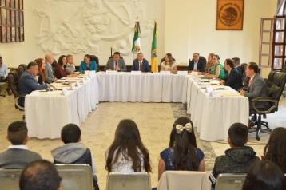
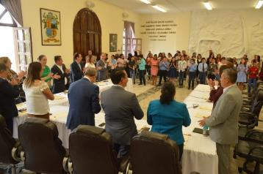
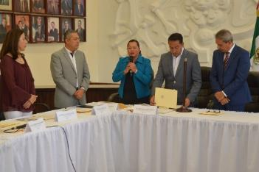
FECHA: 29 DE ABRIL 2019
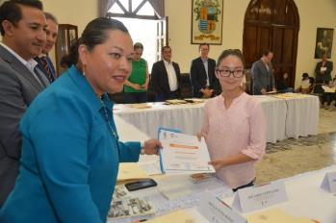
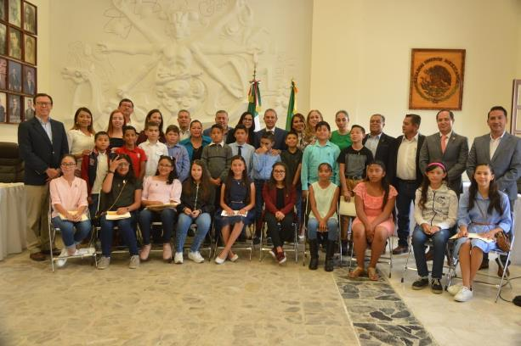

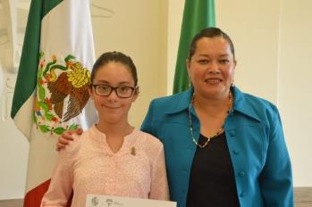

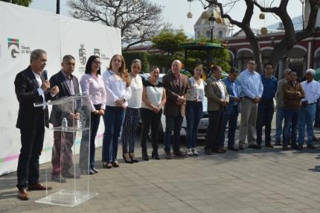
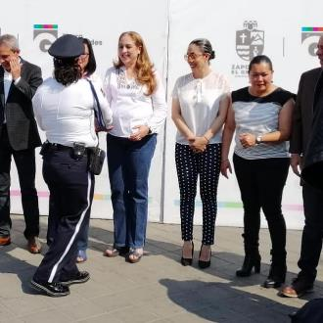

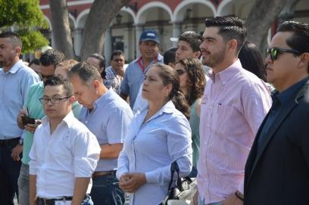
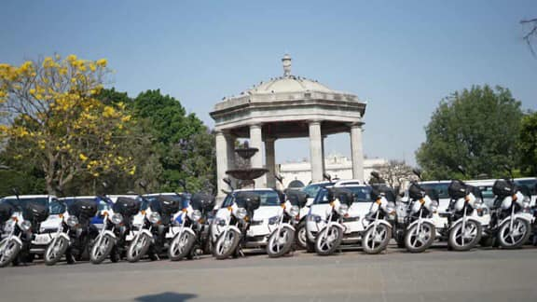

CLAUSURA Y ENTREGA DE LA CONSTANCIA DE CONCLUSION DEL DIPLOMADO EN “MÉTODOS ALTERNOS DE SOLUCIÓN DE CONFLICTOS”.
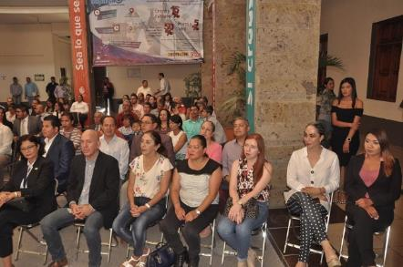
FECHA 30 DE ABRIL 2019
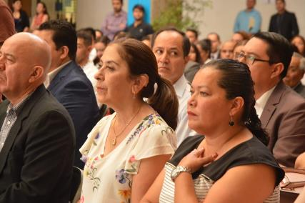

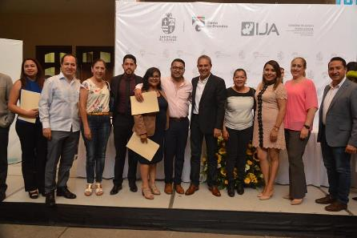
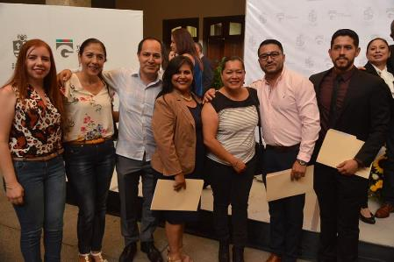

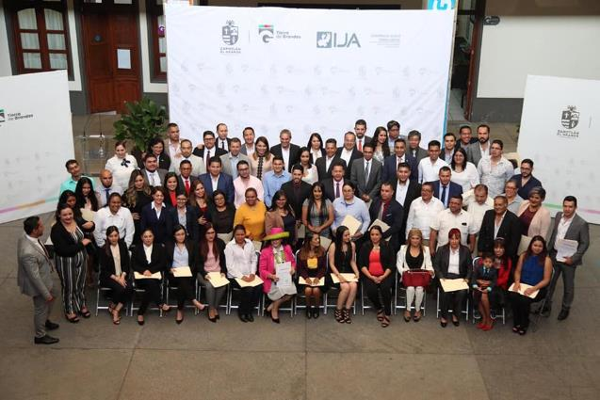

REVISIÓN PLAN MUNICIPAL DE DESARROLLO
FECHA: 2 DE MAYO 2019.

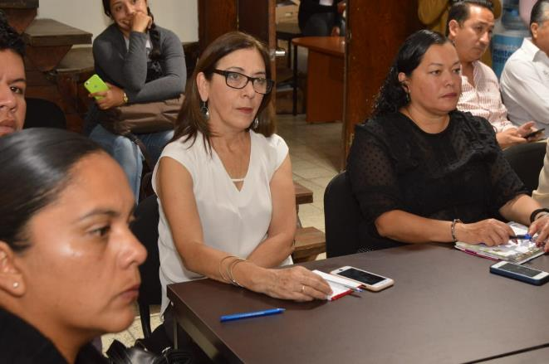

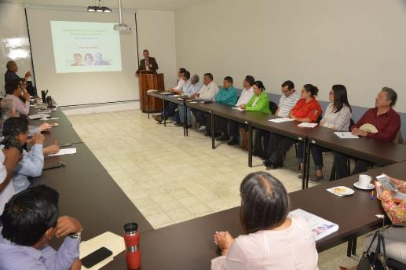
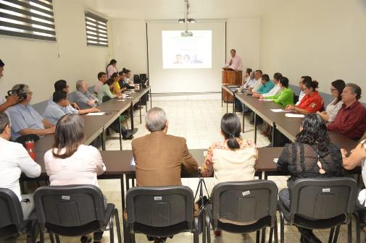

PRESENTACIÓN BANDA SINFONICA DE EDUCACIÓN COLIMA EN EL MARCO DE 40 ANIVERSARIO DE LA SECUNDARIA 5
FECHA: 02 MAYO 2019
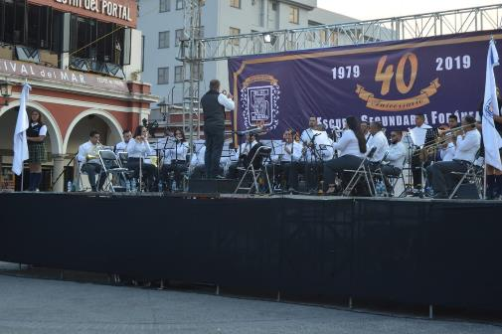
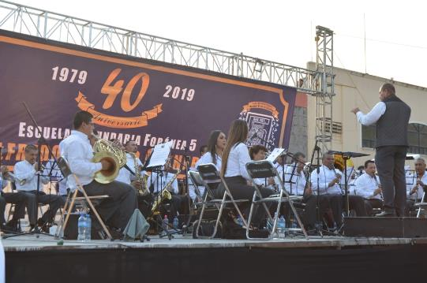

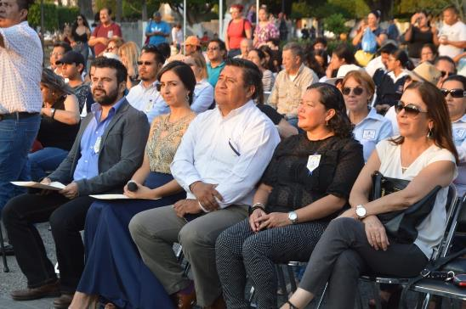
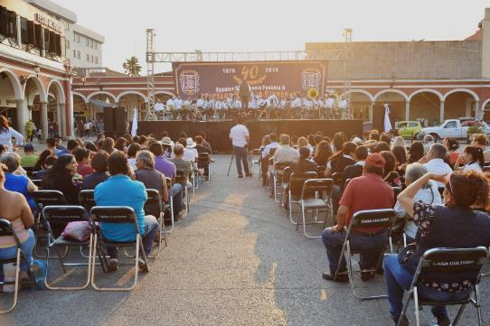

EL PRESIDENTE MUNICIPAL DE ZAPOTLÁN EL GRANDE, J. JESÚS GUERRERO ZÚÑIGA, LLEVÓ A CABO EL LANZAMIENTO OFICIAL DE LA CAMPAÑA “GOBIERNO AMABLE”, EN PRESENCIA DE FUNCIONARIOS Y SERVIDORES PÚBLICOS DE LA ADMINISTRACIÓN QUE PRESIDE E INVITADOS ESPECIALES.
FECHA: 03 DE MAYO 2019
Esta campaña trabaja sobre una visión a futuro, dando seguimiento al plan 2033; basado en cinco ejes de acción que caracterizan la identidad, historia, indicadores y potencialidades del municipio, a fin de lograr consolidar a Zapotlán como una de las mejores ciudades medias del país. Estos cinco ejes son:
- Ciudad Agroalimentaria: por una ciudad agroindustrial, empresarial y de servicios de referencia nacional e internacional.
- Ciudad Sustentable: para ser una ciudad que mantiene un sano equilibrio entre el crecimiento económico y el medio ambiente.
- Ciudad del Conocimiento: para detonar el talento de los Zapotlenses en la investigación y la tecnología por medio de la innovación y el emprendimiento.
- Ciudad de las Artes: ser una ciudad que genera condiciones para la creación y difusión de la cultura y las artes.
- Ciudad para Todos: una ciudad social y territorialmente inclusiva donde se respeta la diversidad de formas de vida.
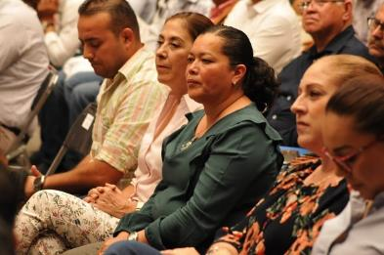
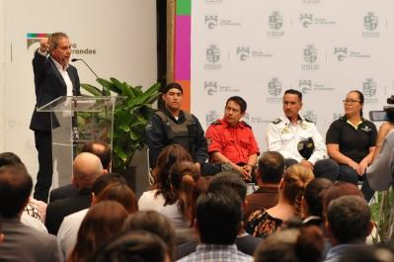

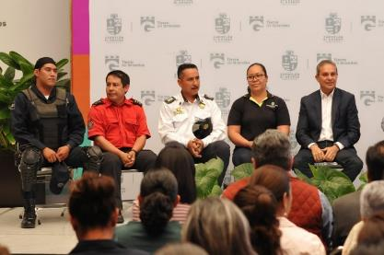

ANIVERSARIO DEL NATALICIO DE DON MIGUEL HIDALGO
INSTITUTO SILVIANO CARRILLO
fecha: 08 de mayo 2019.

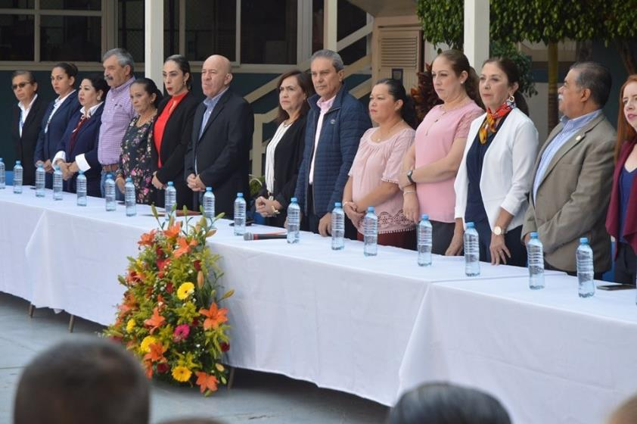

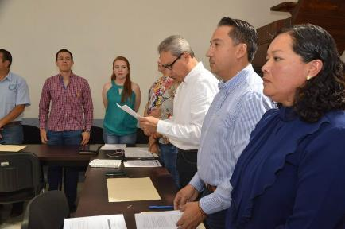
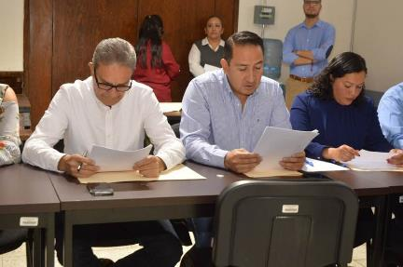

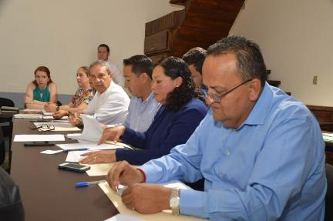
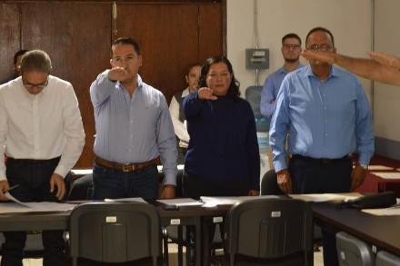

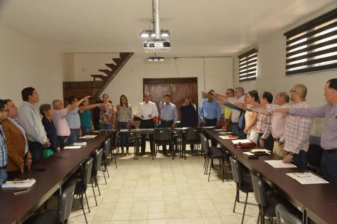
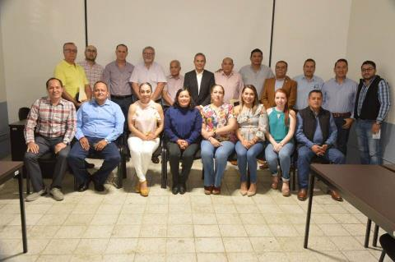

FESTEJO DEL DÍA DE LAS MADRES A TRABAJADORAS DEL GOBIERNO MUNICIPAL.
FECHA: 09 DE MAYO 2019
Tuve la oportunidad de acudir a varias actividades en el marco del festejo social del día de las madres, aprovecho para saludar a todas las grandes mujeres que son dignas de ejemplo para su familia y para todo Zapotlán.
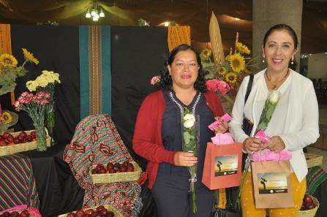
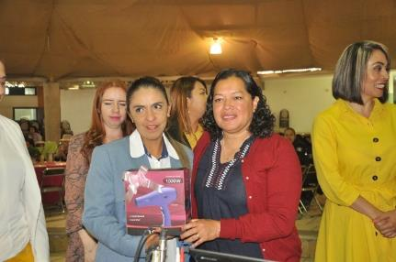

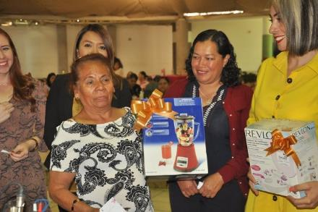
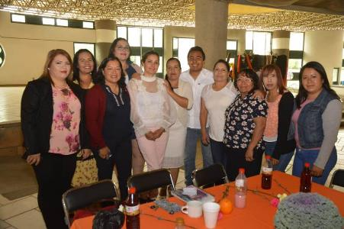

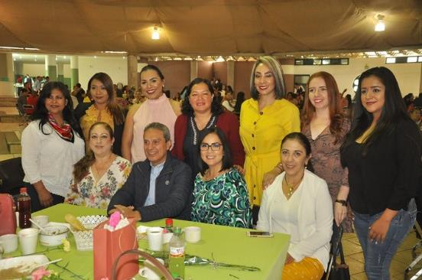

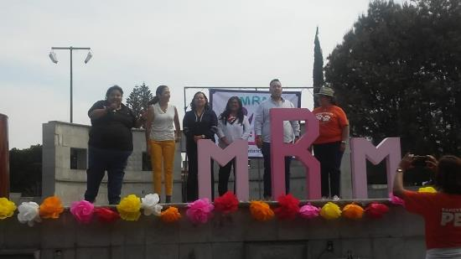
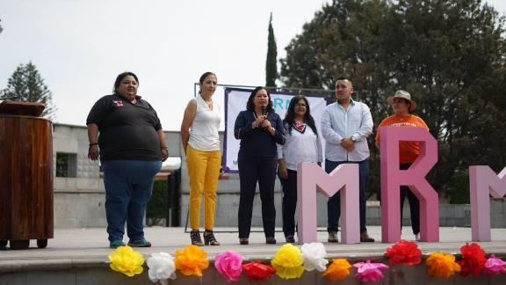

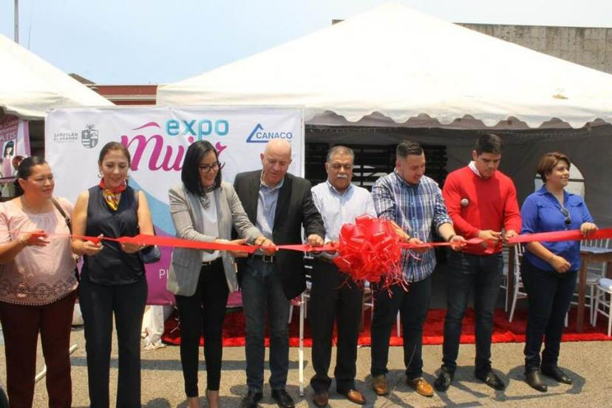

SE LLEVO A CABO FORO INFORMATIVO PARA EL TRÁMITE DE VISAS DEL CONSULADO GENERAL DE LOS ESTADOS UNIDOS EN GUADALAJARA.
FECHA: 15 DE MAYO 2019
El Gobierno Municipal de Zapotlán el Grande a través de la Oficina de Enlace con la Secretaría de Relaciones Exteriores llevó a cabo el foro informativo “Trámites y Servicios del Consulado de Estados Unidos en Guadalajara” en el auditorio “Consuelito Velázquez” de la Casa de la Cultura de Zapotlán el Grande ubicada en calle Victoria No. 22, colonia Centro.
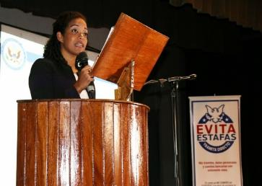
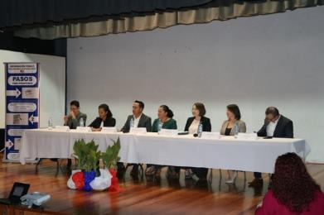
Con una gran respuesta a la convocatoria, los ciudadanos se informaron sobre los trámites y servicios del Consulado General de los Estados Unidos en la ciudad de Guadalajara; además de poder resolver sus dudas a través de un ejercicio de preguntas y respuestas que ofrecieron los expositores al término de este foro.
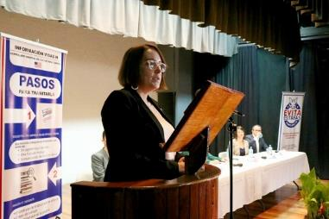
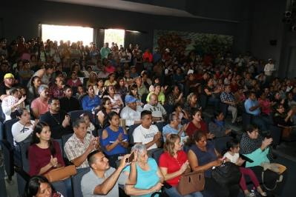
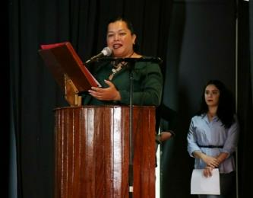

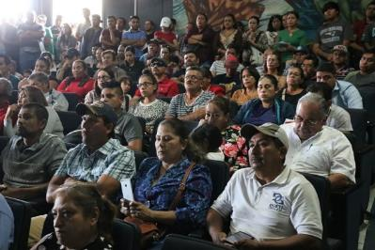
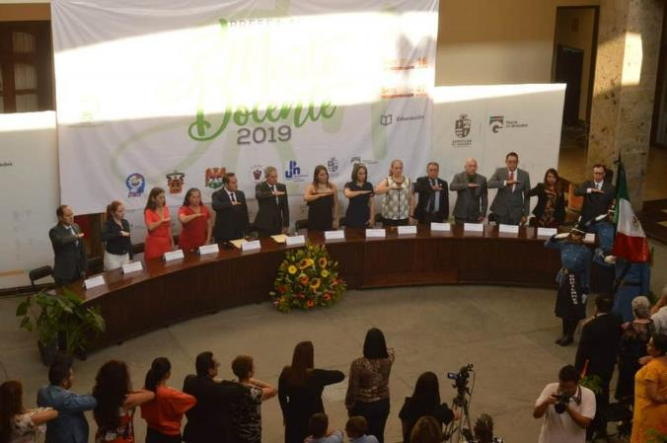

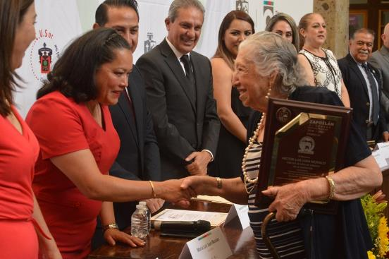
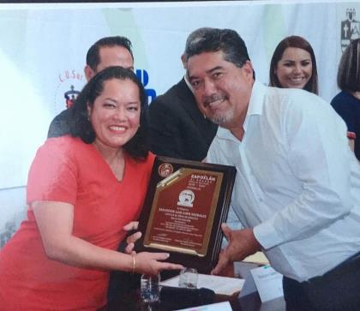

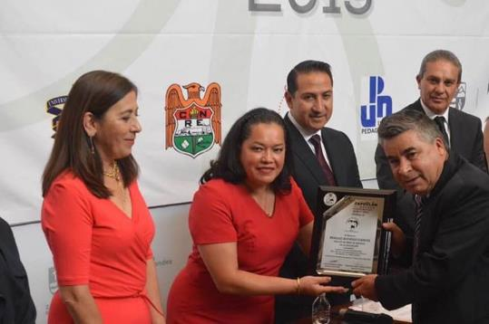
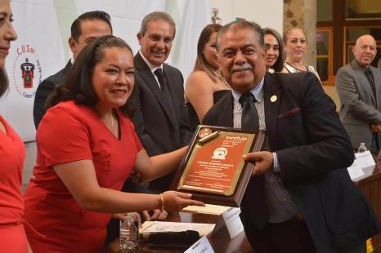

ENTREGA MENSUAL DE APOYOS A ADULTOS MAYORES EN EL DIF MUNICIPAL 2019
FECHA: 24 DE MAYO 2019
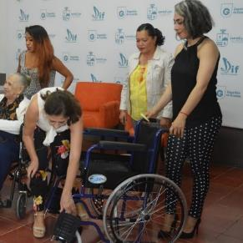
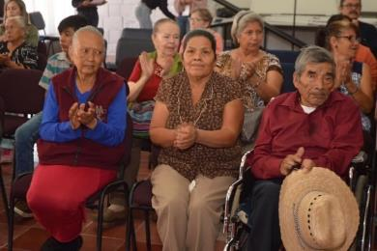
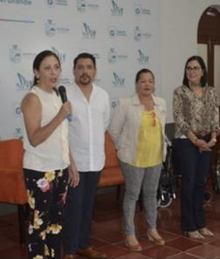

LIMPIEZA EN LA CICLO VIA, AREA DE LA CALZADA FRANCISCO I MADERO Y CARRANZA
(PRIMERA ETAPA)
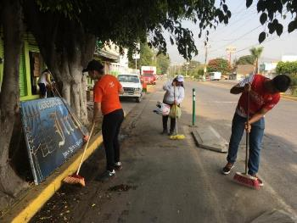
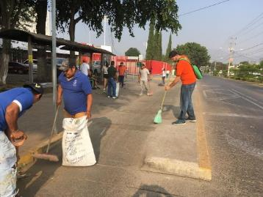
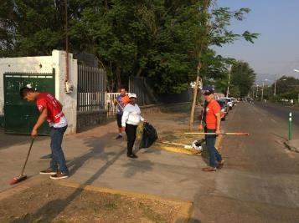
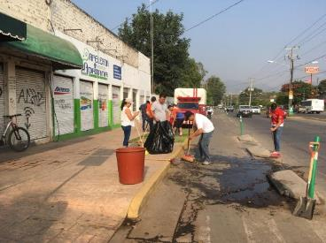
FEVHA: 25 DE MAYO 2019.
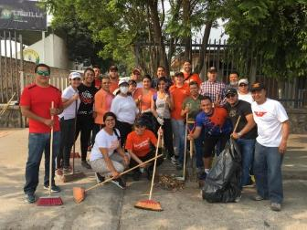
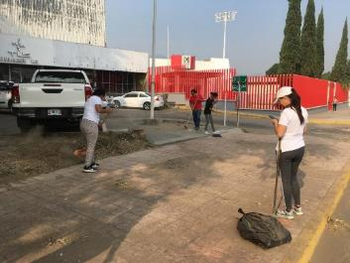
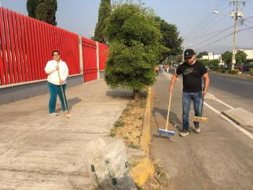
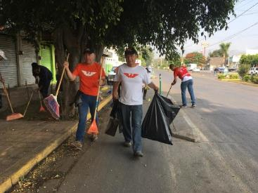
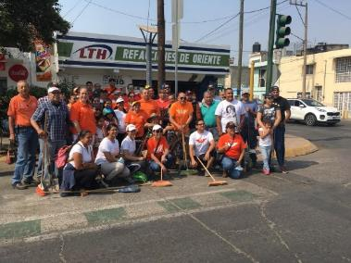
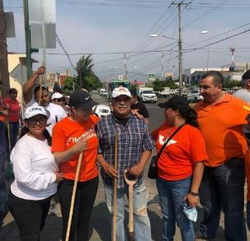
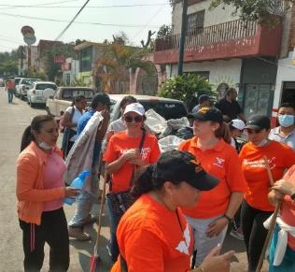
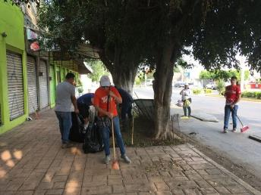
COMISION DE DESARROLLO HUMANO Y SALUD
FECHA; 27 DE MAYO 2019.
Análisis para donación de terreno de propiedad municipal al ISSSTE
IMSS y rehabilitación de salas de espera en consultorios de las colonias Lomas de Zapotlán, Provipo y solidaridad

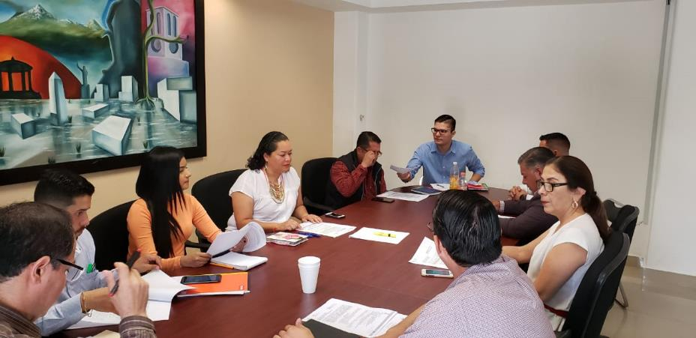

PARQUE "LOS OLIVOS" UN ESPACIO MAS PARA LA FAMILIA, LOS NIÑOS, LA JUVENTUD NAUGURADO CON PADRINO DE LUJO, MANUEL VIDRIO EX SELECCIONADO NACIONAL Y CAPITAN DE NUESTRA SELECCIÓN "ZAPOTLAN EL GRANDE" EN EL TORNEO COPA JALISCO.
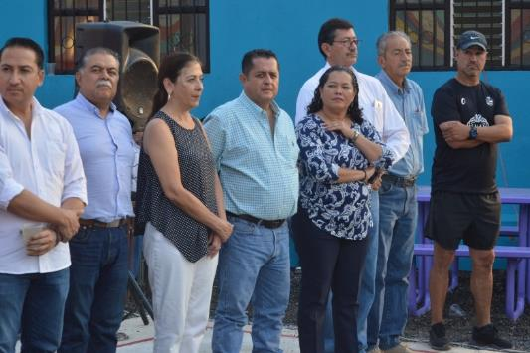
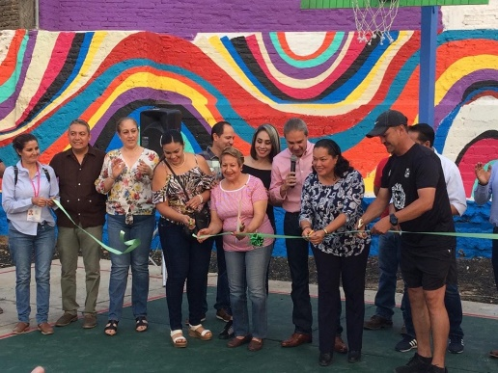
FECHA: 28 DE MAYO 2019

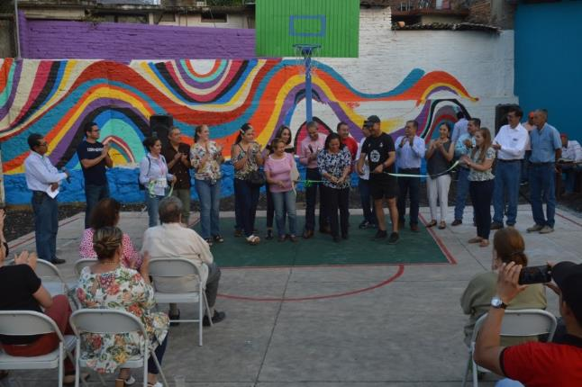

COMISION DE PARTICIPACION CIUDADANA, TRANSITO Y VIALIDAD

Estudio y aprobación de calles con preferencia ciclista en el municipio de Zapotlán el Grande, Jalisco.
FECHA: 29 MAYO 2019

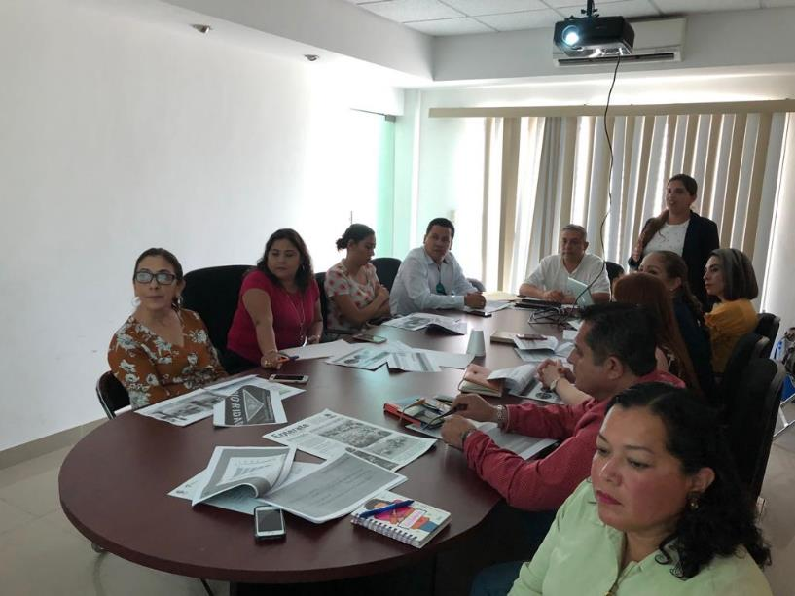

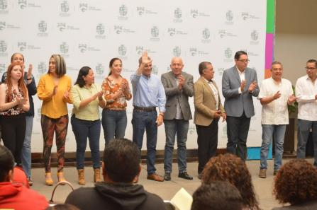
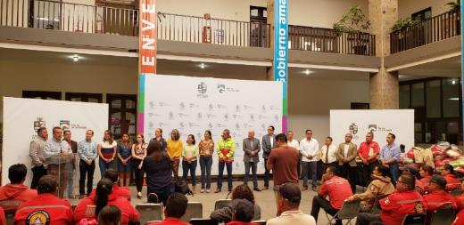

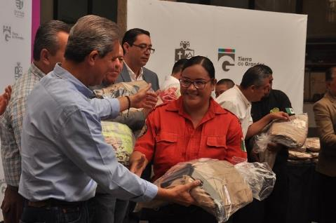
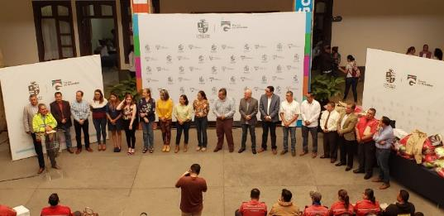

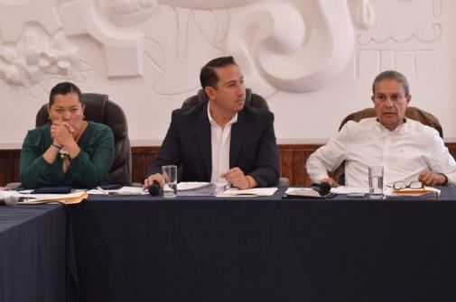
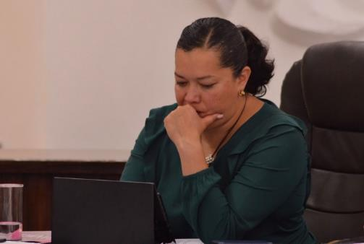

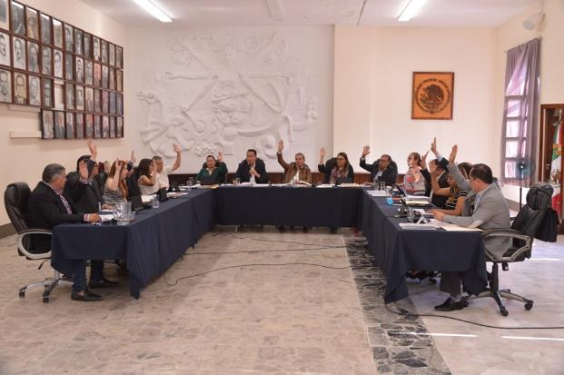

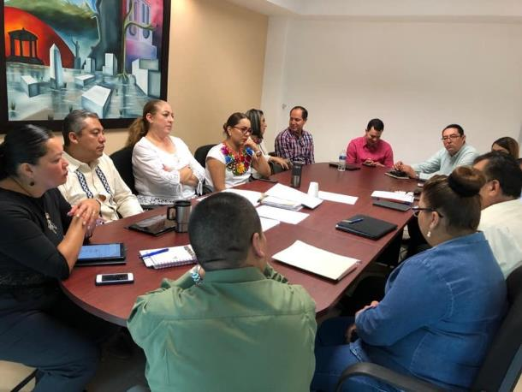

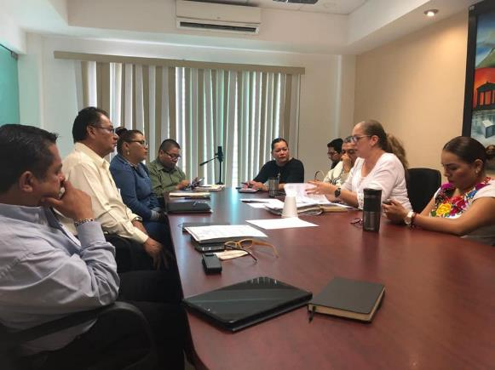

CON MUCHO GUSTO ACUDIMOS A LA COLOCACIÓN DE LA FOTO OFICIAL DE KAREN LOZANO, MISMA QUE DA TESTIMONIO DE TODOS LOS LOGROS QUE REALIZÓ AL FRENTE DEL DIF MUNICIPAL, COMO:
- LA CREACIÓN DE LA OFICINA GOBIERNO INCLUYENTE.
- PROMOCIÓN DE LA LUDOTECA EN EL MERCADO MUNICIPAL.
- LA ANTIGUA ESTACIÓN PERO PRINCIPALMENTE SERÁ RECORDADA POR SU PROFESIONALISMO Y SU CERCANÍA CON LA GENTE SE ZAPOTLÁN
FECHA: 30 DE MAYO 2019.
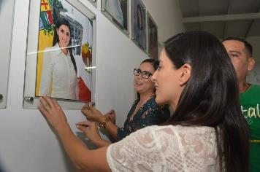

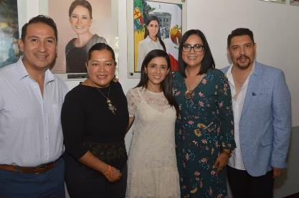

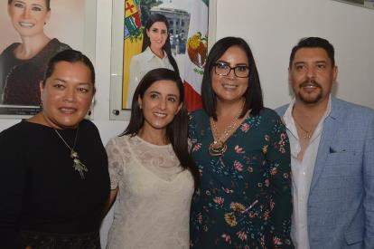

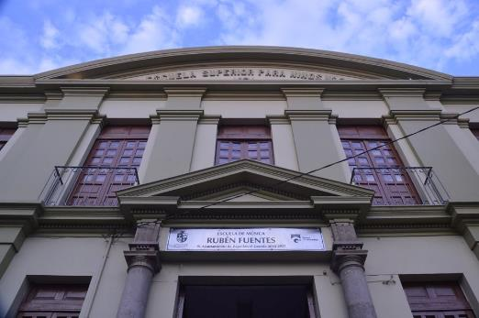
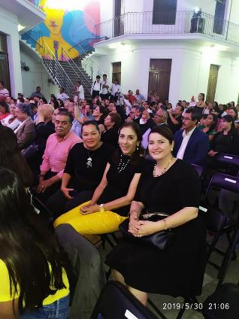

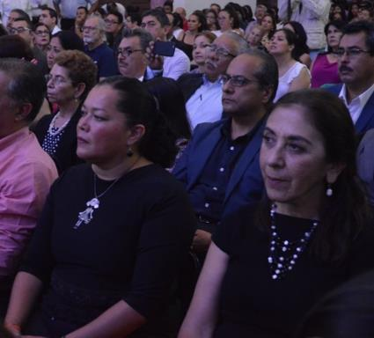

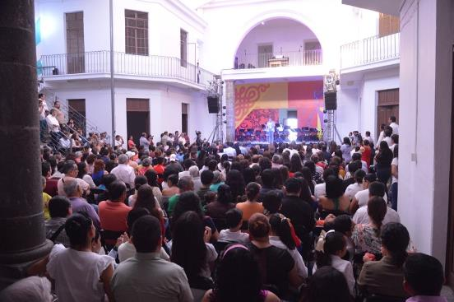

SUPREMO TRIBUNAL DE JUSTICIA DEL ESTADO DE JALISCO
IMPORTANTES E INTERESANTES CONFERENCIAS Y MESAS DE TRABAJO DEL FORO REGIONAL PARA LA ELABOREACIÓN DE LA LEY GENERAL CONTRA EL FEMINICIDIO.
FECHA: 31 DE MAYO 2019
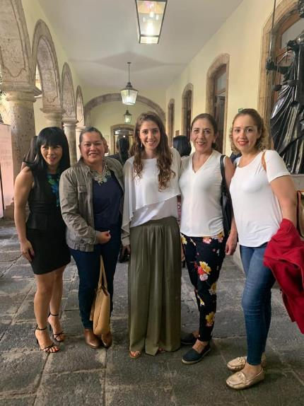
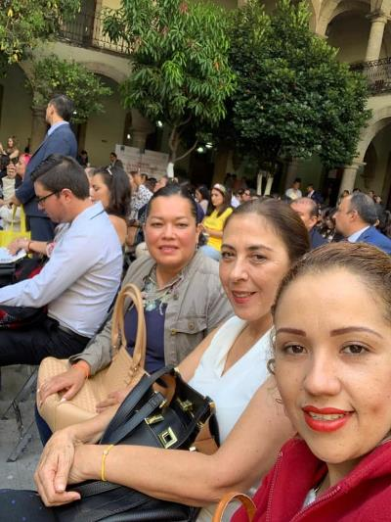

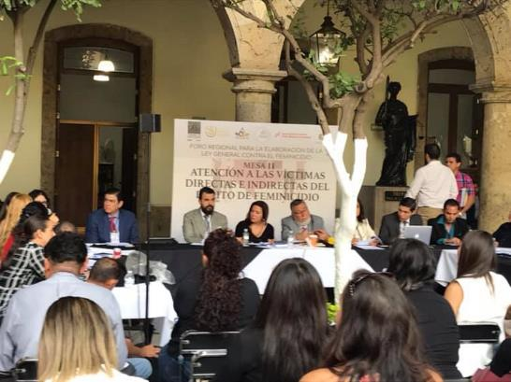

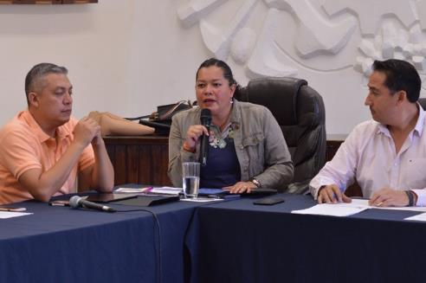
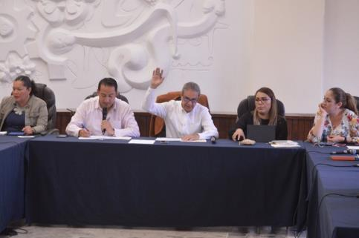

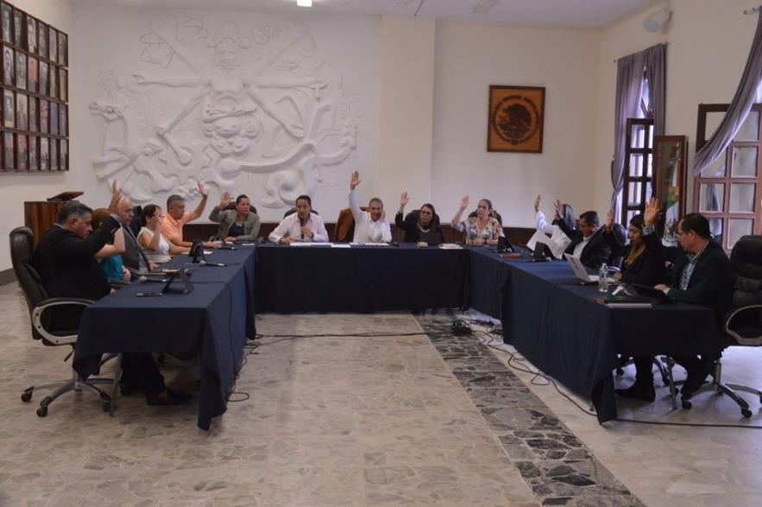

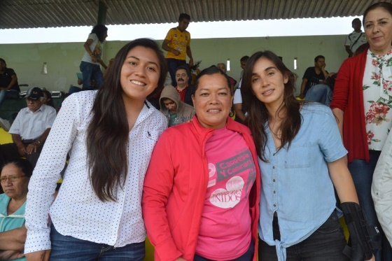

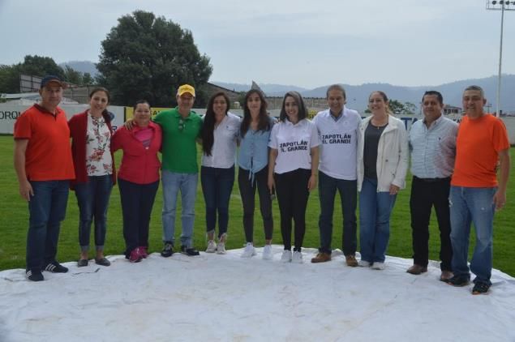
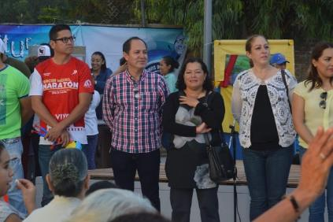

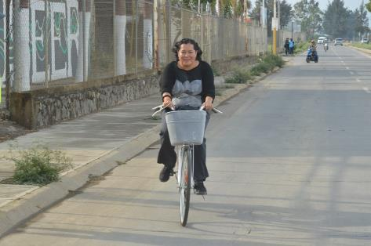

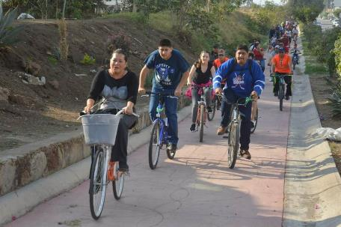
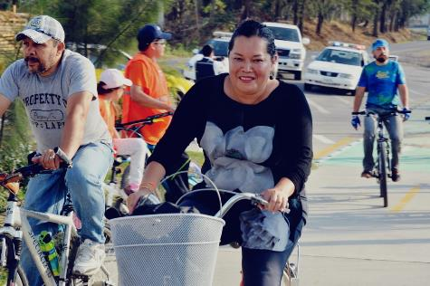
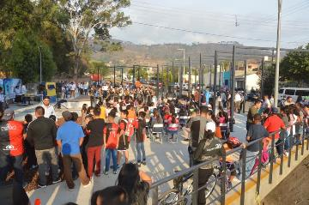
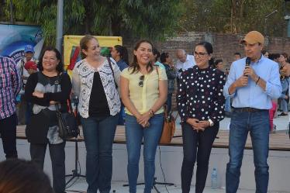
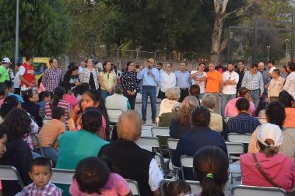

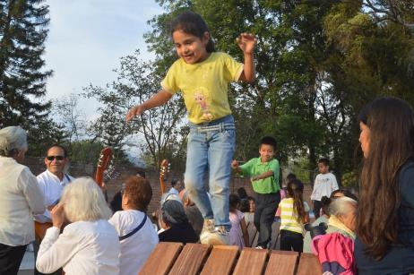
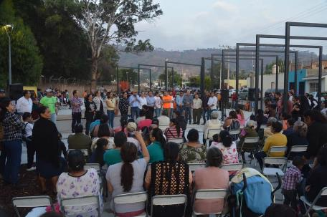

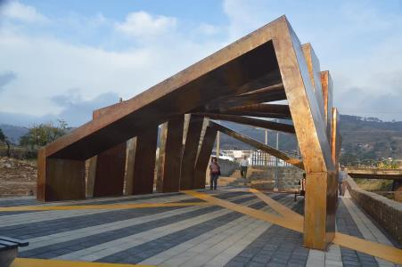
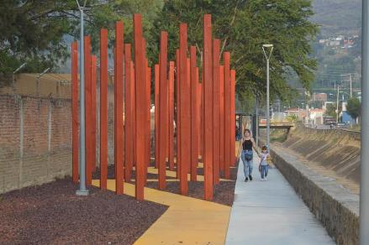

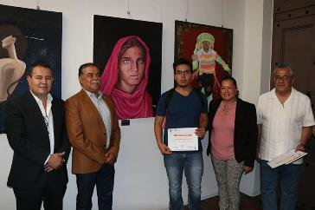

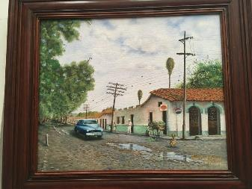

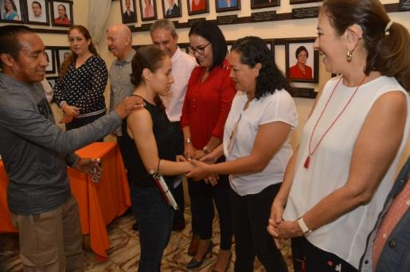
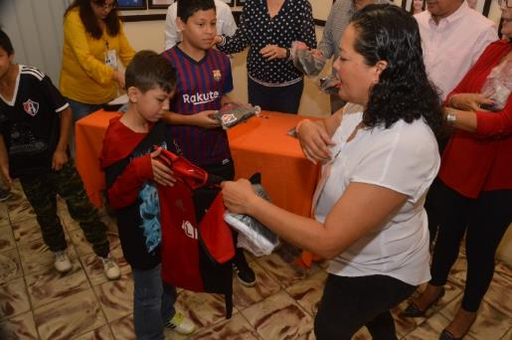

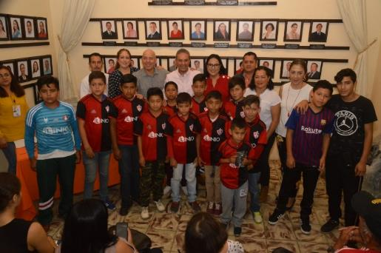
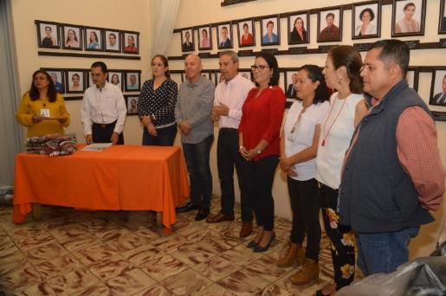

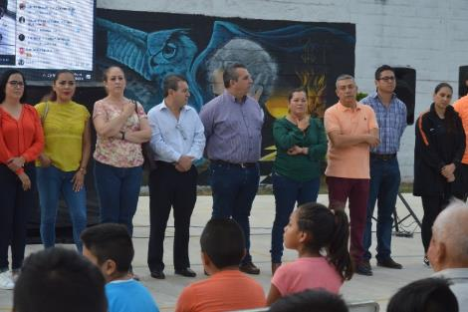

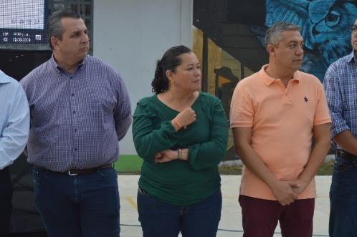

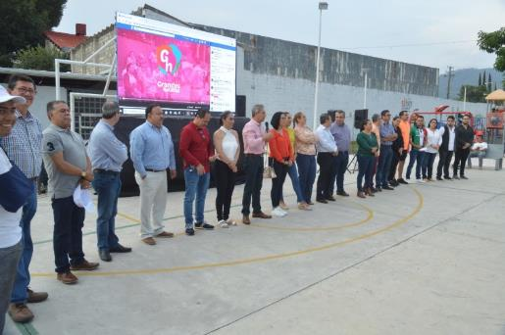

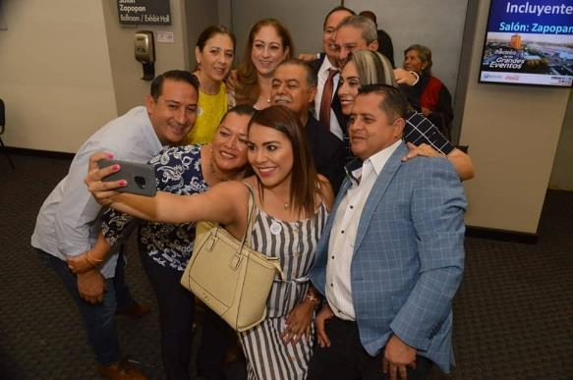
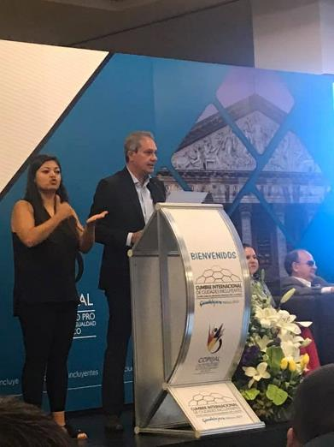

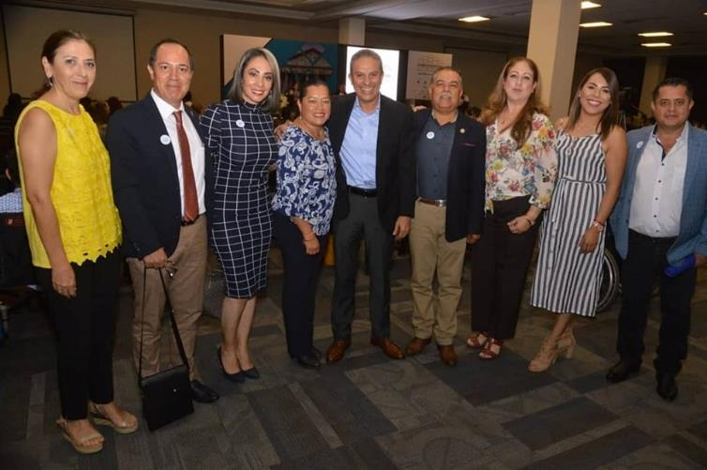

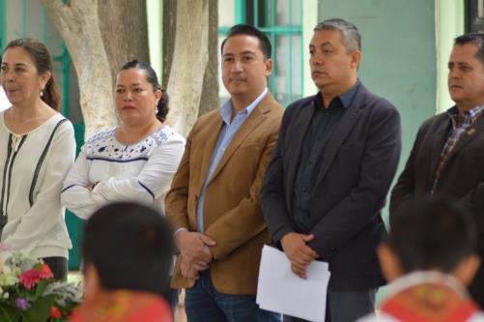
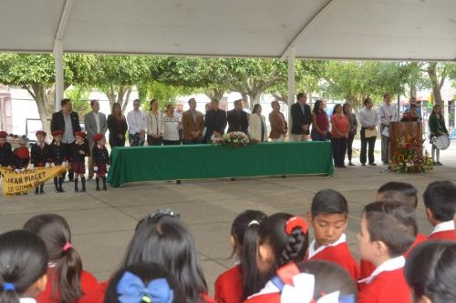

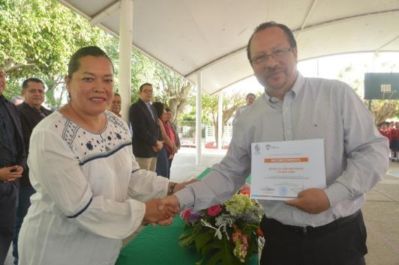
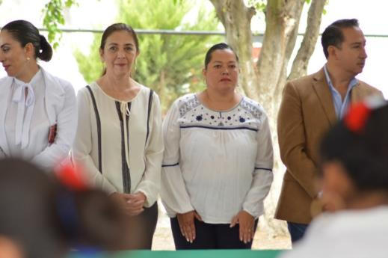

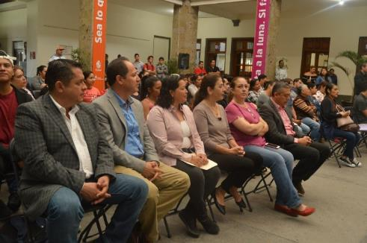
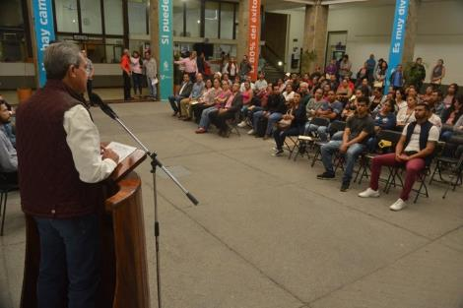

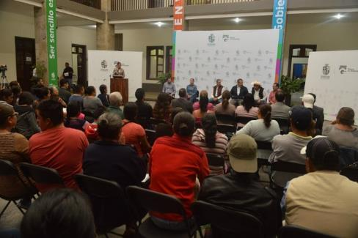
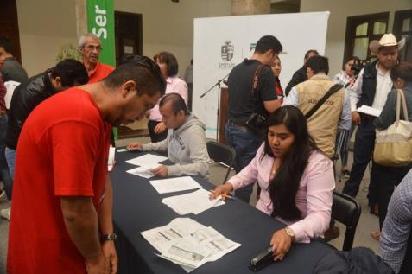

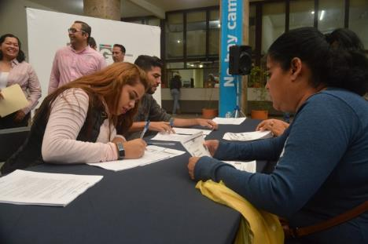

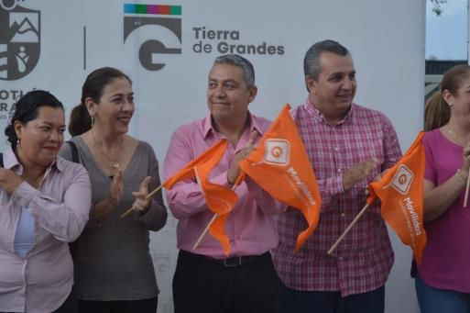
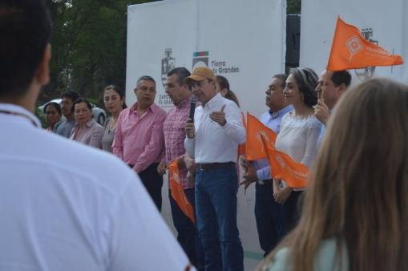

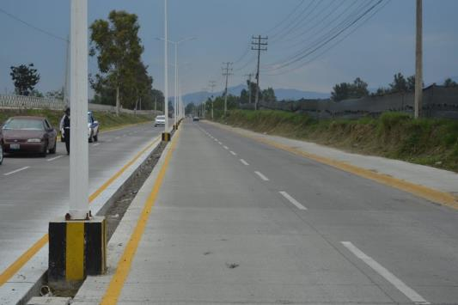
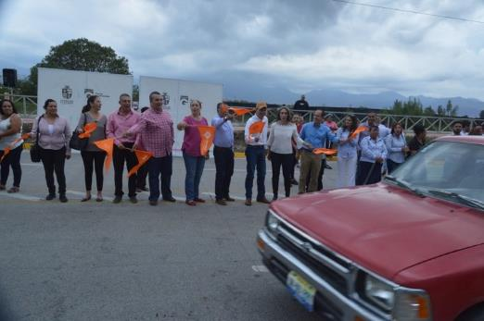

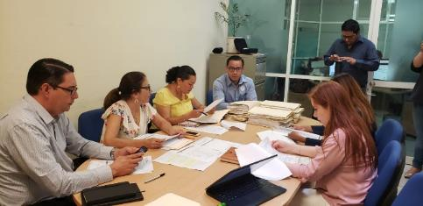
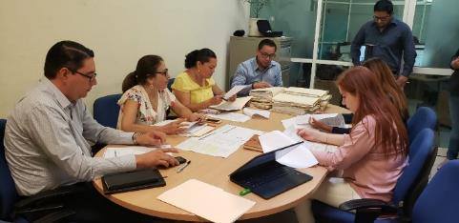

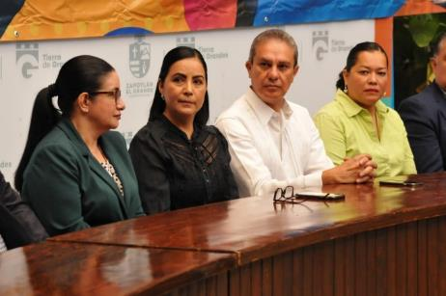
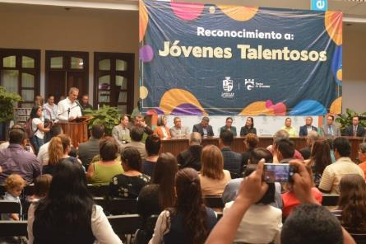

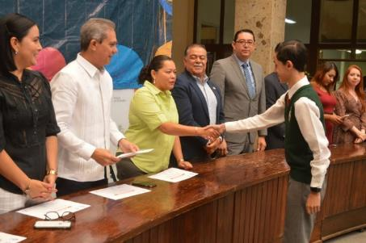
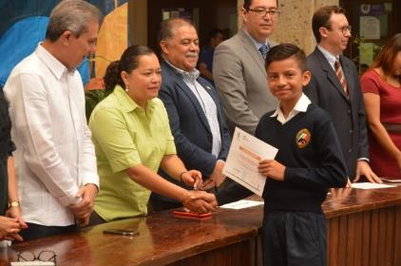

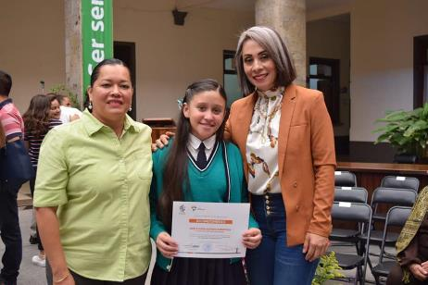
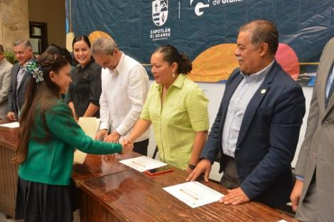

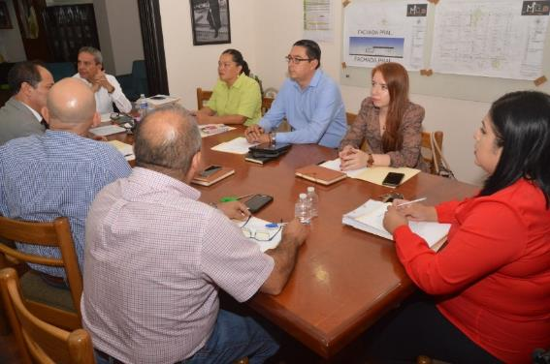

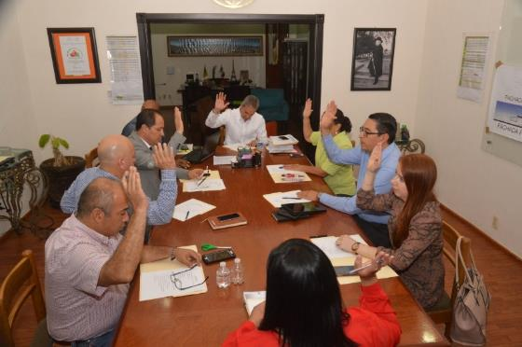

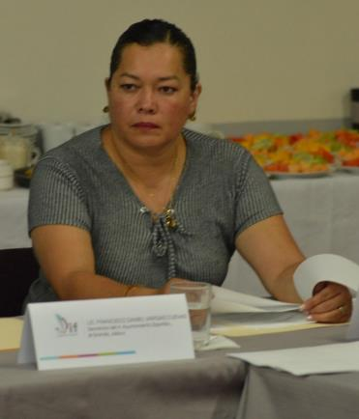
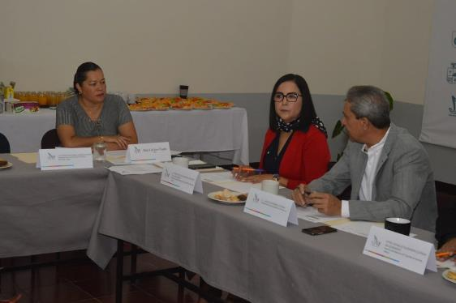

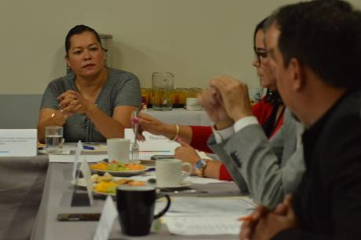
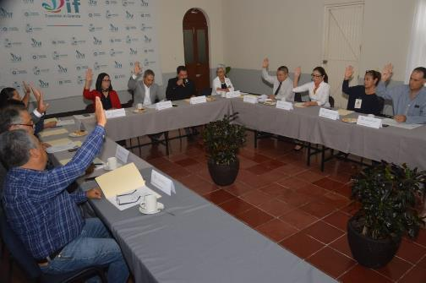

RECONOCIMIENTO A “ATLETAS DE LA OLIMPIADA NACIONAL 2019”.
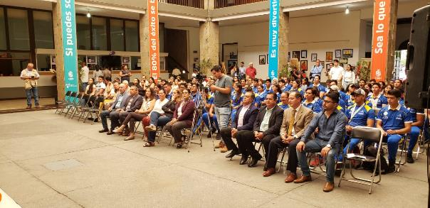
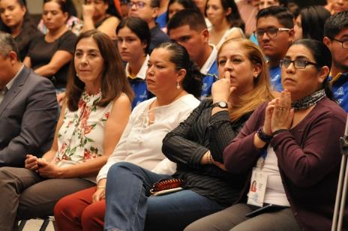
FECHA: 27 DE JUNIO 2019

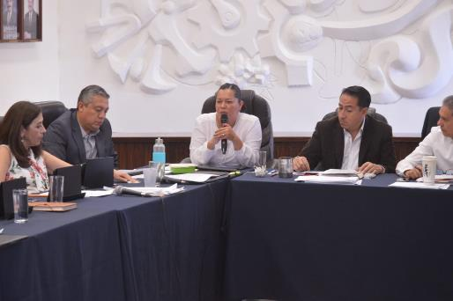
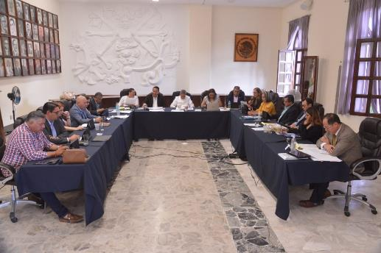

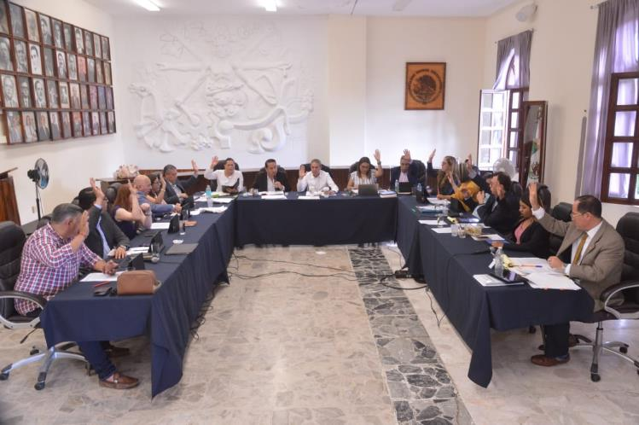

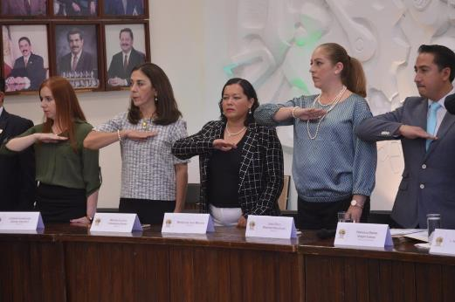
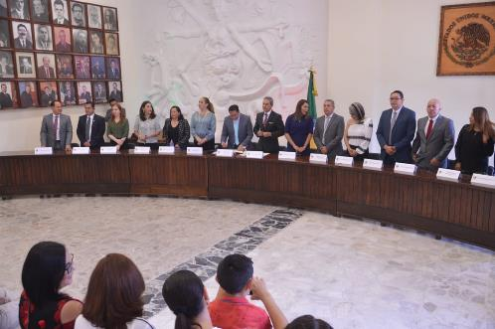

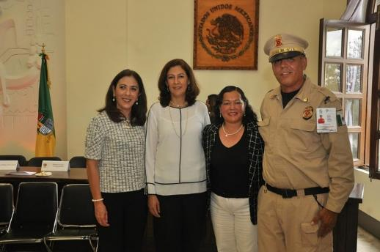
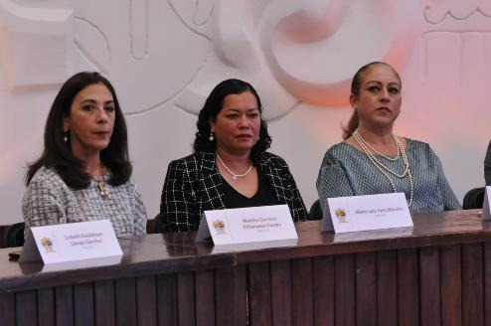

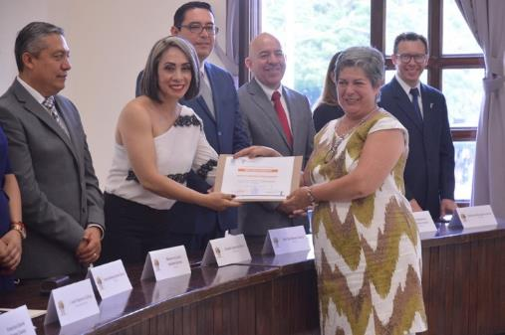
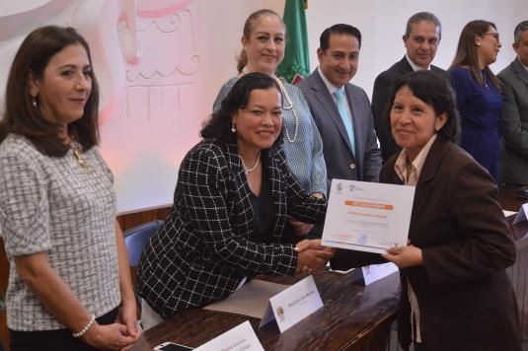
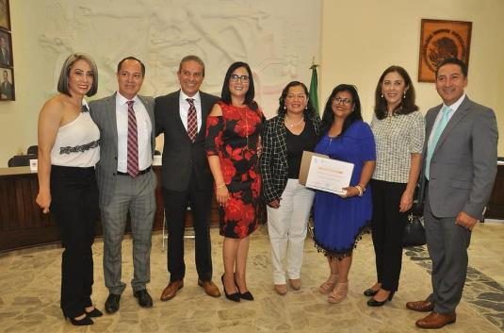
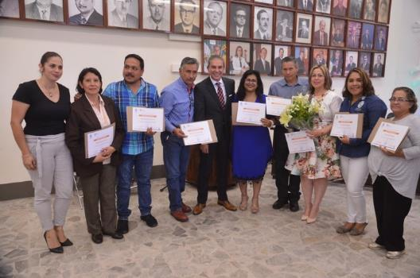
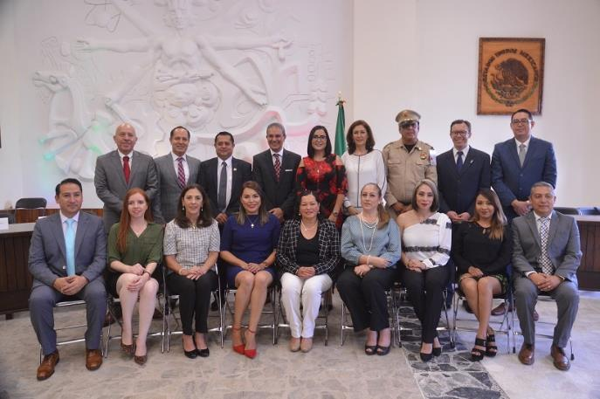

A T E N T A M E N T E
“2019, “AÑO DEL LXXX ANIVERSARIO DE LA ESCU ELA SECUNDARIA “LIC. BENITO JUAREZ”
“2019, AÑO DE LA IGUALDAD DE GENERO EN JALISCO”.
Cd. Guzmán, Mpio. De Zapotlán El Grande, Jal. 28 de Junio 2019.

LIC. MARIA LUIS JUAN MORALES
REGIDORA PRESIDENTA DE LA H. COMISIÓN EDILICIA PERMANENTE DE OBRAS PÚBLICAS, PLANEACIÓN URBANA Y REGULARIZACIÓN DE LA TENENCIA DE LA TIERRA.

